河北省职业院校技能大赛矿井灾害应急救援技术试卷A卷
理论考试
一、单选题（每小题1分，共30分）
1.“一炮三检”是指装药前、放炮前和[ ]必须检查放炮地点附近的瓦斯浓度。
A.装药前|B.放炮前|C.放炮后|D.装药后
2. [ ]应急机构是整个应急救援系统的重心，主要负责协调事故应急救援期间各个机构的运作，统筹安排整个应急救援行动，为现场应急救援提供各种信息支持等。
A.应急救援中心|B.应急救援专家组|C.消防与抢险|D.信息发布中心
3. PB240正压氧气呼吸器减压器是将氧气瓶高压氧气降到约0.4～0.5MPa范围内，使氧气通过定量供氧装置以[ ]的流量不断进入气囊，供佩戴人员呼吸。A.1.3±0.1L/分钟|B.1.4±0.1L/分钟|C.1.5±0.1L/分钟|D.1.6±0.1L/分钟
4. 当巷道中出现异常气味；如煤油味、松香味和煤焦油味，表明风流上方有[ ]隐患。
 A.瓦斯突出|B.顶板冒落|C.煤炭自燃
5. 根据各煤层的间距和煤层的特点，将煤层分为若干个煤层组，每个层组开掘一条运输大巷为其服务，这条大巷称为：[ ]
A.分层运输大巷|B.集中运输大巷|C.分组集中运输大巷
6. 救护队进行预防性安全检查工作时应了解[ ]。
A.安全生产奋斗目标|B.矿井煤炭销量|C.矿井灾害预防与处理计划执行情况|D.矿井百万吨死亡率
7. 煤矿企业必须按国家规定对呼吸性粉尘进行监测，采掘工作面每[ ]月测定1次。
A.2个|B.3个|C.6个
8.煤矿企业必须建立入井检身制度和[ ]人员清点制度。
 A.出入井|B.出井|C.入井|D.井内
9. 某矿井发生致伤事故，有伤员骨折，作为救护抢险人员到现场抢救时，应该[ ]。
A.先进行骨折固定再送医院救治|B.立即送井上医院救治|C.先报告矿领导，按领导指示办理
10. 物体刺入眼睛中,以下措施中，[ ]急救方法不正确。
A .马上把刺入物拔出|B.用纸杯等物盖在眼睛上,保护眼睛不受碰触|C.送医院急救,途中尽量减少震动
11. 小队进入灾区从事救护工作，任何情况下氧气呼吸器都必须保留5MPa的压力，某型呼吸器供养流量恒定，18MPa氧气压力中等体力劳动强度可工作四小时，佩用此呼吸器20MPa压力在灾区以中等体力劳动强度可最长工作[ ]分钟。
A.100|B.150|C.200
12. 一般情况下，导致生产事故发生的各种因素中，[ ]占主要地位。
 A.人的因素|B.物的因素|C.环境的因素|D.不可知的因素
13. 在采区回风巷、采掘工作面回风巷风流中瓦斯浓度超过[ ]或二氧化碳浓度超过1.5%时，必须停止工作，撤出人员，采取措施，进行处理。
 A.0.5%|B.0.75%|C.1.0%|D.1.5%
14. 在开掘某个采场的运输巷或回风巷时，同时掘出相邻采场的回风巷(运输巷)，称为: [ ]
A.沿空留巷|B.沿空掘巷|C.双巷掘进|D.无煤柱护巷
15. 在确保自身安全的情况下，当仅有1名救护队员在现场发现一名伤员无反应及没有呼吸时，应立即进行[ ]之后再拨叫120。
A.5周期CPR|B.6周期CPR|C.7周期CPR|D.4周期CPR
16. 在瓦斯喷出区域，高瓦斯矿井，煤岩与瓦斯突出矿井中，掘进工作面的局部通风机应采用的三专是：[ ]、专门开关、专用线路三专供电。
A.专用变压器|B.专用电源|C.专用电缆
17. 中队除参加大队组织的综合性演习外，每[ ]月至少进行一次佩用呼吸器的单项演习训练，并每季度至少进行一次高温浓烟演习训练。
A.2 | B.3 | C.1| D.4
18. 装药前，必须清除炮眼内的煤粉或岩粉，再用木质或[ ]炮棍将药轻轻推入，不得冲撞或捣实。
A.铁质|B.塑料|C.竹质|D.铜质
19. 矿井需要风量按照采煤、掘进、硐室及其他地点实际需要风量的综合计算需要风量为310m3/min，井下实际工作人数为82人，矿井所需风量为[ ] m3/min。 A.250|B.240|C.328|D.313
20. 恢复通风前，必须由专职瓦斯检查员检查瓦斯，只有在局部通风机及其开关附近[ ]以内风流中的瓦斯浓度都不超过0.5%时，方可由指定人员开启局部通风机。
A.5m|B.10m|C.15m|D.20m
21. 矿井总回风巷或一翼回风巷中瓦斯或二氧化碳浓度超过[ ]时必须立即查明原因，进行处理。
A.0.5%|B.1%|C.0.75%|D.1.5%
22. 停工区内瓦斯或二氧化碳浓度达到[ ]或其它有害气体浓度超过《煤矿安全规程》第一百条的规定不能立即处理时，必须在24h内封闭。
A.1%|B.1.5%|C.2%|D.3%
23. 发生煤(岩)与瓦斯突发事故，不得[ ]，防止风流紊乱扩大灾情。如果通风系统及设施被破坏，应设置风障、临时风门及安装局部通风机恢复通风。
A.停止风流|B.加大通风|C.缩短通风|D.停风和反风
24. 处理火灾事故过程中，必须指定专人检查瓦斯和煤尘，观测灾区气体和风流变化，当瓦斯浓度达到[ ]以上，并继续增加有爆炸 危险时，矿山救护队必须将全部人立即撤到安全地点，然后采取措施，排除爆炸危险。
A.2%|B.1.5%|C.1.0%|D.2.5%|
25. 救护队员进入40摄氏度的高温区作业最长时间为[ ]。
A.15min|B.25min|C.30min|D.40min
26. 恢复通风前，必须检查瓦斯。只有在局部通风机及其开关附近10米以内风流中的瓦斯浓度都不超过[ ]时，方可人工开启局部通风机。
A.1.5%|B.0.5%|C. 0.7% D. 1.0%
27. 救护队处理采掘工作面煤与瓦斯突出事故救人时应[ ]。
A.1个小队待机，1个小队从回风侧进入事故地点救人|B.1个小队待机，1个小队从进风侧进入事故地点救人|C. 2个小队分别从进、回风侧进入事故地点救人
28. 国家安全生产事故灾难应急预案规定，现场应急救援人员应根据需要携带相应的[ ]，采取安全防护措施，严格执行应急救援人员进入和离开事故现场的相关规定。
A.救援器具|B.专业防护装备|C.灭火装备|D.破拆装备
29. 矿山救护队质量标准化考核要求正确进行氧气呼吸器战前检查的时间不超过：
A.60s|B.100s|C.120s D.150s
30. 用比长式一氧化碳检定管测定高浓度一氧化碳时，吸入气样10mL后加入40mL新鲜空气将其稀释，在检定管规定时间100s内将50mL气样均匀送入检定管，其读数为0.04%。则被测气体的实际浓度是：
A.0.2%|B.0.12%|C.0.00048%|D.1.5853%
二、多选题（每小题1分，共10分）
31. 在探放水钻进时，发现[ ]等突（透）水征兆时，应当立即停止钻进，但不得拔出钻杆，现场负责人应当立即向矿井调度室汇报，撤出所有受水威胁区域的人员。
A.煤岩松散|B.片帮|C.来压|D.顶钻|E.钻眼中水压、水量突然增大
32. 按采掘工作面、硐室及其他地点实际需要风量的总和进行计算，各地点的实际需要风量，必须使该地点的风流中的[ ]和其他有害气体浓度，风速、温度及每人供风量符合本规程的有关规定。
A.氧气|B.二氧化碳|C.氢气|D.氮气|E.甲烷
33. [ ]掘进工作面正常工作的局部通风机必须配备安装同等能力的备用局部通风机，并能自动切换。
A.高瓦斯矿井|B.突出矿井的煤巷|C.低瓦斯矿井|D.半煤岩巷|E.有瓦斯涌出的岩巷
34. 突出矿井必须及时编制矿井瓦斯地质图，图中应标明[ ]、瓦斯基本参数等，作为突出危险性区域预测和制定防治突出措施的依据。
A.采掘进度|B.被保护范围|C.煤层赋存条件|D.地质构造|E.突出点的位置及突出强度
35. 任何人发现井下火灾时，应视[ ]情况，立即采取一切可能的方法直接灭火，控制火势，并迅速报告矿调度室。
A.火灾性质|B.灾区通风|C.空气温度|D.瓦斯|E.风量大小
36. 爆破后，待工作面的炮烟被吹散，[ ]必须首先巡视爆破地点，检查通风、瓦斯、煤尘、顶板、支架、拒爆、残爆等情况。发现危险情况，必须立即处理。
A.班组长|B.带班区长|C.爆破工|D.安监员|E.瓦斯检查工
37. 存在职业危害的生产经营单位，应当建立、健全下列职业危害防治制度和操作规程[ ]。
A.职业危害防治责任制度|B.职业危害申报制度|C.职业健康宣传教育培训制度|D.职业危害防护设施维护检修制度|E.职业危害告知制度
38. 国家安全生产事故灾难应急预案规定现场应急救援指挥部负责组织群众的安全防护工作，主要工作内容有[ ]。
A.决定应急状态下群众疏散、转移和安置的方式、范围、路线、程序|B.指定有关部门负责实施疏散、转移|C.启动应急预案|D.开展医疗防疫和疾病控制工作|E.启用应急避难场所
40. 《矿山救护培训管理暂行规定》规定：承担矿山救护培训的安全培训机构，应有能满足培训相应矿山救护指战人员的[ ]。
A.救援装备|B.实验装置|C.教室与饮食、住宿场地|D.演习训练模拟巷道|E.师资人员

矿井应急救援数字化指挥编辑考试
题目一：综采工作面设备布置（20分）
请依据综采工作面实际生产情况，合理布置相关设备于三维巷道模型中，包括但不限于双滚筒采煤机、刮板输送机、液压支架、单体支柱、破碎转载机、电气设备（组合开关、隔爆开关）、带式输送机、隔爆水棚、牌板（瓦斯检查牌、巷道里程牌、逃生路线牌）、设备列车（矿车牵引头、移动变电站、乳化液泵站、喷雾泵站、矿车）、矿用电话、监控分站、电缆、供水施救装置等。
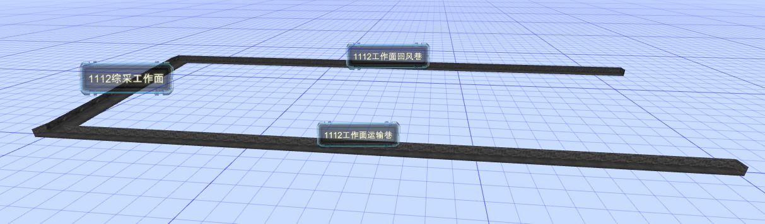
题目二：矿山救援想定编辑（40分）
请根据题目所给的事故案例、某矿井平面布置图以及对应的三维矿井模型，根据要求进行作答。
事故案例：2021年10月20日14时30分，在3103上分层胶带顺槽工作面迎头（203号点位）出现火灾事故，火灾波及范围20m（A），有2名矿工没有升井，据井下人员定位系统显示，其中1名矿工可能位于3103上分层胶带顺槽与3103胶带配巷之间201-202点位所在的联络巷内（B）、另1名矿工位于3101上分层回采面178-181号点位之间（C）。井下救援基地设定于胶带运输大巷32-33点位之间（D），请设计救援路线。
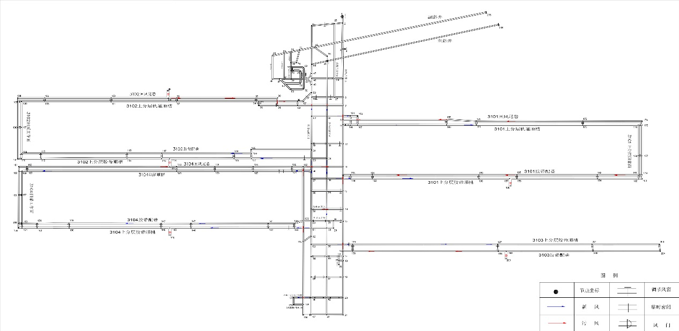
- 将图中的事故、被困矿工、井下救援基地摆放至三维矿井模型对应的相关区域。（8分）
- 请根据图中井下救援基地与事故、被困矿工的相对位置，设计最佳救援路线，将途径路线的节点编号依次录入对应的答题区域。（32分）

